A20232142K10

答案　(1)　(2)4×10－7 s

解析　(1)根据在光导纤维侧面的入射角为60°，由几何关系可得在左端的折射角为*β*＝30°，由折射定律*n*＝，代入数据解得*n*＝

(2)激光在光导纤维中经过一系列全反射后从右端射出，光路图如图所示。设激光在光导纤维中的传输速度为*v*，激光在光导纤维中传播的距离为*s*，

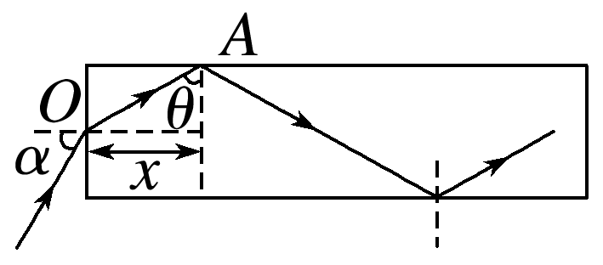

则有*x*＝*OA*·sin *θ*，＝，*v*＝，*t*＝，联立解得*t*＝4×10－7 s。

　(10分)

